Báo Cáo Đồ Án FastFood

Version 2.0
Revision History

Date | Version | Description | Author
08/11/2017 | 1.0 | Khởi tạo dự án | Nguyễn Hoàng Phương
12/11/2017 |  | Xong quản lý nhân viên | Nguyễn Hoàng Phương
11/11/2017 |  | Hiện menu bấm chọn món | Trịnh Ngọc Châu
12/11/2017 |  | Chức năng thanh toán, hiện món đã chọn | Nguyễn Hoàng Khánh Linh

Nội dung tài liệu:
1. Giới thiệu 2
1.1. Mục tiêu đồ án 2
1.2. Các chức năng / module thực hiện kiểm thử 2
1.3. Môi trường, công cụ và các giả định 2
1.4. Nhân sự thực hiện 2
1.5. Kế hoạch thực hiện 2
1.6. Thông tin nhóm 2
2. Chiến lược kiểm thử 2
3. Thực hiện kiểm thử 3
3.1. Kiểm thử đơn vị 3
3.2. Kiểm thử cơ sở dữ liệu 9
3.3. Kiểm thử giao diện 13
3.4. Kiểm thử tính tiện dụng 13
3.5. Các loại kiểm thử khác mà SV áp dụng trong đồ án …… 13
4. Kết quả đạt được 13
4.1. Kết quả kiểm thử 13
4.2. Danh sách lỗi tìm được 13
5. Nhận xét, đánh giá và đề xuất 14

Báo Cáo Đồ Án FastFood

Các từ viết tắt:
- DKHP : đăng ký học phần.

Giới thiệu

Mục tiêu đồ án
Quản lý được món ăn, thông tin nhân viên, hệ thống thanh toán tiện lợi, thống kê được danh thu

Các chức năng / module thực hiện kiểm thử
Nguyễn Hoàng Phương: các chức năng được kiểm thử: Tìm kiếm, thêm, sửa một nhân viên

Môi trường, công cụ và các giả định
Visual Studio 2017

Nhân sự thực hiện
Nhân sự thực hiện gồm những ai, vai trò là gì ?
TT | Họ và Tên | MSSV | Trách nhiệm
1 | Nguyễn Hoàng Phương | 1451010139 | Quản lý User, nhân viên, menu món ăn
2 | Trịnh Ngọc Châu | 1451010017 | Hiện menu món ăn, bấm chọn
3 | Nguyễn Hoàng Khánh Linh | 1451010096 | Thanh toán, hiện món được chọn
4 | Phạm Ngọc Minh Tâm | 1451010170 | Thống kê
5

Kế hoạch thực hiện
- Ghi nhận Order: hiển thị menu, chọn món ăn.
- Thanh toán: xuất hóa đơn.
- Thống kê doanh thu: thống kê ngày, theo tuần (dựa vào OrderDate)
- Quản lý Menu: thêm, xóa, sửa menu
- Quản lý NV: thêm, xóa, sửa nhân viên

Thông tin nhóm
1451010139 Nguyễn Hoàng Phương SĐT: 01656871810 email: 1451010139phuong@ou.edu.vn
1451010017 Trịnh Ngọc Châu SDT: 01696994025 email: 1451010017chau@ou.edu.vn
1451010096 Nguyễn Hoàng Khánh Linh SDT: 0935302517 email: 1451010096linh@ou.edu.vn
1451010170 Phạm Ngọc Minh Tâm SDT: email: 0926241023 1451010170tam@ou.edu.vn

Chiến lược kiểm thử
- Nguyễn Hoàng Phương – Quản lý nhân viên:
- Chiến lượt kiểm thử: bảng quyết định, phân vùng tương đương
- Công cụ kiểm thử: Visual Studio 2017
- Các chức năng kiểm thử: user đăng nhập, tìm kiếm, thêm, sửa, xóa nhân viên.
[Mô tả cách tiến hành kiểm thử đồ án, các bước thực hiện ….]
Ví dụ: (sinh viên có thể tự do thực hiện chiến lược và cách tiếp cận của mình, sau đây chỉ là một số gợi ý)
- phân tích mô hình, phân tích mã nguồn với công cụ XYZ …. (mô tả chi tiết ra)
- thiết kế loại testcase nào trước, testcase nào sau ….
- thực hiện kiểm thử thế nào, dùng công cụ ra sao
- ghi nhận kết quả và quản lý testcase như thế nào, bằng công cụ gì
- phương thức đánh giá kết quả

Thực hiện kiểm thử

Kiểm thử đơn vị

Test Case 1: kiểm thử chức năng tìm kiếm nhân viên
Phân vùng tương đương
Tìm theo tên
Hợp lệ |  | Không hợp lệ
Admin | Minh Anh | <Khoảng trắng> | *!21Ab
Tìm theo mã nhân viên
Hợp lệ |  | Không hợp lệ
1 |  | <Khoảng trắng> | *!21Ab
Test Case ID : 01
Mục đích kiểm tra: | Khả năng tương tác với người dung về tìm kiếm nhân viên
Chức năng kiểm tra: | Tìm kiếm
Giả định: | Quản lý đã đăng nhập vào ứng dụng rồi. Biết tên nhân viên cần tìm thông tin. Chọn vào radio button để tìm kiếm.
Dữ liệu dùng để kiểm tra: | <khoảng trắng>
Các bước thực hiện: | 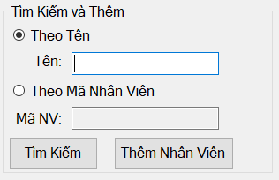
Kết quả mong đợi: | Hiển thị thông báo chưa nhập tên
Kết quả thực hiện: | Pass  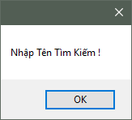
Đề nghị, ghi chú thêm:

Test Case ID : 02
Mục đích kiểm tra: | Khả năng tương tác với người dung về tìm kiếm nhân viên
Chức năng kiểm tra: | Tìm kiếm
Giả định: | Quản lý đã đăng nhập vào ứng dụng rồi. Biết tên nhân viên cần tìm thông tin. Chọn vào radio button để tìm kiếm.
Dữ liệu dùng để kiểm tra: | *!21Ab
Các bước thực hiện: | 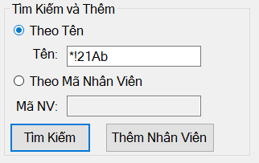
Kết quả mong đợi: | Hiển thị thông báo không tìm thấy
Kết quả thực hiện: | Không xác định
Đề nghị, ghi chú thêm: | Cần thông báo cho người dung biết kết quả của tìm kiếm

Test Case ID : 03
Mục đích kiểm tra: | Khả năng tương tác với người dung về tìm kiếm nhân viên
Chức năng kiểm tra: | Tìm kiếm
Giả định: | Quản lý đã đăng nhập vào ứng dụng rồi. Biết tên nhân viên cần tìm thông tin. Chọn vào radio button để tìm kiếm.
Dữ liệu dùng để kiểm tra: | Minh Anh
Các bước thực hiện: | 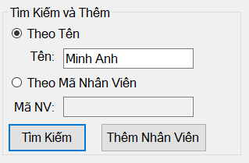
Kết quả mong đợi: | Hiển thị thông báo không không tìm thấy tên do tên có khoảng trắng
Kết quả thực hiện: | Không xác định
Đề nghị, ghi chú thêm: | Cần thông báo cho người dung biết kết quả của tìm kiếm

Test Case ID : 04
Mục đích kiểm tra: | Khả năng tương tác với người dung về tìm kiếm nhân viên
Chức năng kiểm tra: | Tìm kiếm
Giả định: | Quản lý đã đăng nhập vào ứng dụng rồi. Biết tên nhân viên cần tìm thông tin. Chọn vào radio button để tìm kiếm.
Dữ liệu dùng để kiểm tra: | admin
Các bước thực hiện: | 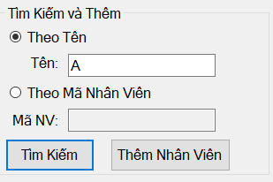
Kết quả mong đợi: | Thông báo tìm thấy
Kết quả thực hiện: | Không xác định  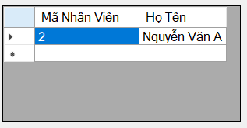
Đề nghị, ghi chú thêm: | Cần thông báo cho người dung biết kết quả của tìm kiếm

Test Case 2: kiểm thử chức năng thêm nhân viên (kiểm soát bằng mã nhân viên)
Phân vùng tương đương
Hợp lệ | Không hợp lệ
5 | <khoảng trắng> | A

Test Case ID : 01
Mục đích kiểm tra: | Khả năng kiểm soát dữ liệu
Chức năng kiểm tra: | Thêm nhân viên
Giả định: | Đã đăng nhập, biết thông tin nhân viên cần lưu
Dữ liệu dùng để kiểm tra: | <khoảng trắng> tại mục mã nhân viên
Các bước thực hiện: | 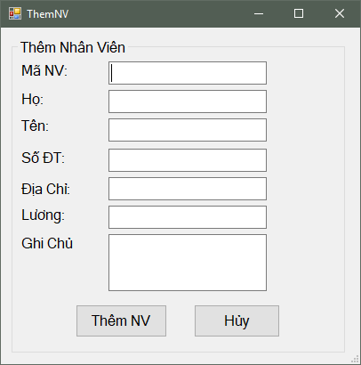
Kết quả mong đợi: | Thông báo chưa nhập mã nhân viên
Kết quả thực hiện: | Fail (nãy sinh lỗi hệ thống)  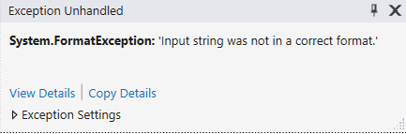
Đề nghị, ghi chú thêm:

Test Case ID : 02
Mục đích kiểm tra: | Khả năng kiểm soát dữ liệu
Chức năng kiểm tra: | Thêm nhân viên
Giả định: | Đã đăng nhập, biết thông tin nhân viên cần lưu
Dữ liệu dùng để kiểm tra: | A
Các bước thực hiện: | 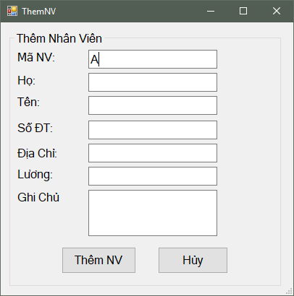
Kết quả mong đợi: | Thông báo ID nhập chưa hợp lệ
Kết quả thực hiện: | Fail (nãy sinh lỗi hệ thống)
Đề nghị, ghi chú thêm:

Test Case ID : 03
Mục đích kiểm tra: | Khả năng kiểm soát dữ liệu
Chức năng kiểm tra: | Thêm nhân viên
Giả định: | Đã đăng nhập, biết thông tin nhân viên cần lưu
Dữ liệu dùng để kiểm tra: | 3
Các bước thực hiện: | 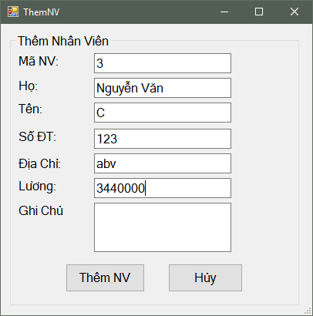
Kết quả mong đợi: | Mã nhân viên đã tồn tại
Kết quả thực hiện: | Pass  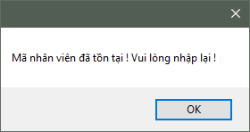
Đề nghị, ghi chú thêm:

Test Case ID : 04
Mục đích kiểm tra: | Khả năng kiểm soát dữ liệu
Chức năng kiểm tra: | Thêm nhân viên
Giả định: | Đã đăng nhập, biết thông tin nhân viên cần lưu
Dữ liệu dùng để kiểm tra: | 4
Các bước thực hiện: | 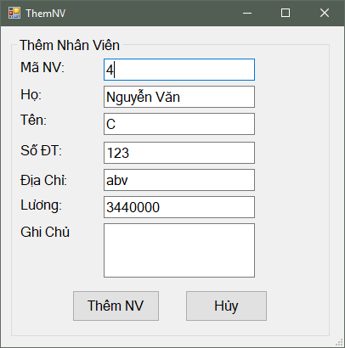
Kết quả mong đợi: | Thông báo thêm thành công
Kết quả thực hiện: | Pass  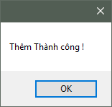
Đề nghị, ghi chú thêm:

Test Case 3

Kiểm thử cơ sở dữ liệu

Test Case 1: Kiểm thử Đăng Nhập
Bảng quyết định
Các điều kiện | Username | Bỏ trống | Không hợp lệ | Hợp lệ | Hợp lệ | Hợp lệ
Các điều kiện | Password | - | - | Bỏ trống | Không hợp lệ | Hợp lệ
Các hành động | Thông Báo lỗi | L1 | L2 | L3 | L4 | H

L1: Chưa nhập tên đăng nhập và mật khẩu
L2: Tên đăng nhập không hợp lệ
L3: Mật khẩu không được trống
L4: Mật khẩu không hợp lệ
H: Đăng nhập thành công

Test Case ID : 01
Mục đích kiểm tra: | Khả năng bảo mật của chức năng
Chức năng kiểm tra: | Đăng Nhập
Giả định: | Người dung đã có tài khoản để đăng nhập
Dữ liệu dùng để kiểm tra: | Tên đăng nhập: <bỏ trống>; Mật khẩu: <bỏ trống>
Các bước thực hiện: | 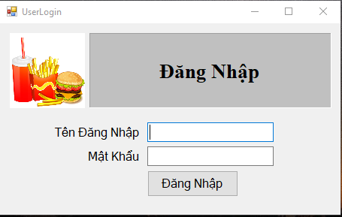
Kết quả mong đợi: | Thông báo lỗi L1
Kết quả thực hiện: | Không xác định  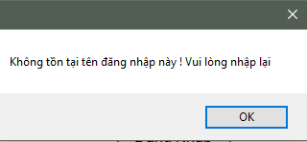
Đề nghị, ghi chú thêm: | Bổ sung trường hơp bỏ trống này.

Test Case ID : 02
Mục đích kiểm tra: | Khả năng bảo mật của chức năng
Chức năng kiểm tra: | Đăng Nhập
Giả định: | Người dung đã có tài khoản để đăng nhập
Dữ liệu dùng để kiểm tra: | Tên đăng nhập (không hợp lệ): NV1; Mật khẩu: <bỏ trống>
Các bước thực hiện:
Kết quả mong đợi: | Thông báo lỗi L2
Kết quả thực hiện: | Pass  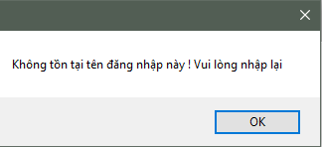
Đề nghị, ghi chú thêm:

Test Case ID : 03
Mục đích kiểm tra: | Khả năng bảo mật của chức năng
Chức năng kiểm tra: | Đăng Nhập
Giả định: | Người dung đã có tài khoản để đăng nhập
Dữ liệu dùng để kiểm tra: | Tên đăng nhập (hợp lệ): Admin; Mật khẩu:<bỏ trống>
Các bước thực hiện:
Kết quả mong đợi: | Thông báo lỗi L3
Kết quả thực hiện: | Không xác định  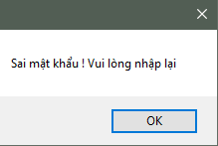
Đề nghị, ghi chú thêm:

Test Case ID : 04
Mục đích kiểm tra: | Khả năng bảo mật của chức năng
Chức năng kiểm tra: | Đăng Nhập
Giả định: | Người dung đã có tài khoản để đăng nhập
Dữ liệu dùng để kiểm tra: | Tên đăng nhập (hợp lệ): Admin; Mật khẩu: abc
Các bước thực hiện:
Kết quả mong đợi: | Thông báo lỗi L4
Kết quả thực hiện: | Pass
Đề nghị, ghi chú thêm:
Test Case ID : 05
Mục đích kiểm tra: | Khả năng bảo mật của chức năng
Chức năng kiểm tra: | Đăng Nhập
Giả định: | Người dung đã có tài khoản để đăng nhập
Dữ liệu dùng để kiểm tra: | Tên đăng nhập (hợp lệ): Admin; Mật khẩu: admin
Các bước thực hiện:
Kết quả mong đợi: | Thông báo thành công, vào được form Quản Lý Nhân Viên
Kết quả thực hiện: | Pass  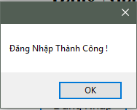
Đề nghị, ghi chú thêm:

Test Case 5

Kiểm thử giao diện

Test Case 6

Test Case 7

Kiểm thử tính tiện dụng

Test Case 8

Test Case 9

Các loại kiểm thử khác mà SV áp dụng trong đồ án ……

Kết quả đạt được

Kết quả kiểm thử
Nguyễn Hoàng Phương: 7 test case

Danh sách lỗi tìm được
Test case Id | Nội dung lỗi | Đề nghị sửa | Mức độ nghiêm trọng
Test case Id | Nội dung lỗi | Đề nghị sửa | 1 | 2 | 3 | 4
3.1.2 – ID01, ID02 | 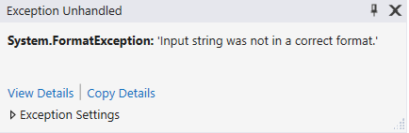 | Cần kiểm tra dữ liệu có phù hợp hay không trước khi gửi về server |  |  |  | x

Nhận xét, đánh giá và đề xuất
Sinh viên nhận xét, đánh giá về đồ án dựa trên những kết quả đạt được.
Sinh viên có thể tự do đề xuất những ý tưởng cải tiến của mình cho đồ án.
Tất cả những gì sinh viên nghĩ ra, kể cả việc tổ chức lại file template này sao cho hiệu quả.

